逻辑及物理设计文档
E-R图
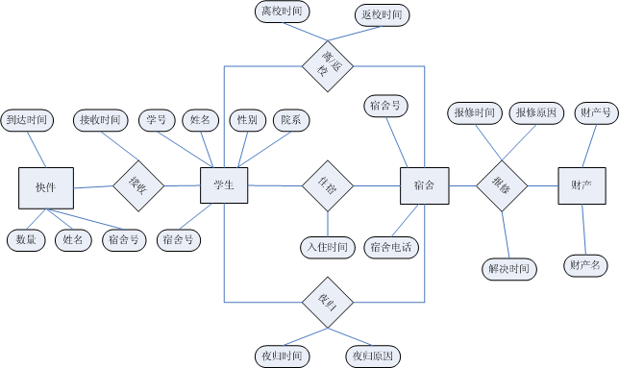
n
1
n
1
m
n
n
1
1
n

将E-R图转换为关系模式

关系模式
住宿学生（学号，姓名，性别，专业，宿舍号，入住时间）

宿舍（宿舍号，宿舍电话）

宿舍财产（物品号，物品名）

邮件快递（姓名，宿舍号，到达时间，接收时间，邮件数量）

报修（宿舍号，物品号，提交日期，解决日期，报修原因）

夜归（学号，宿舍号，晚归时间，晚归原因）

离校（学号，宿舍号，离校时间，返回时间）
（下划线标注的属性为主码）
以上关系模式均为BCNF。

为了方便程序查询，建立了如下用户视图：
学生信息视图（学号，姓名，性别，院系，宿舍号，宿舍电话）
财产报修视图（宿舍号，财产名，报修时间，处理时间，报修原因）
学生夜归视图（学号，姓名，性别，院系，宿舍号，时间，夜归原因）
学生离校视图（学号，姓名，性别，院系，宿舍号，离校时间，返校时间）
学生在校视图（学号，姓名，性别，院系，宿舍号，宿舍电话）

物理设计：

1、系统自动在每个表的主码上建立索引。
2、在STUDENT表SNAME列上建立STU_SNAME索引，因为查询操作很多都使通过学生姓名进行的。
3、通过数据库连接池连接数据源，使得系统移植更加方便，只需修改配置文件，不需要更改已有的程序代码。在MySQL与Kingbase中移植的时候，不需要更改已有的java代码，只需修改Tomcat的配置文件，比如现在使用Kingbase的时候，需要在<HOST></HOST>之间加入如下语句：
<Context docBase="C:\Program Files\Apache Software Foundation\Tomcat 5.5\webapps\kingbase" path="/SDMS">
<Resource name="jdbc/bn" type="javax.sql.DataSource" driverClassName="com.kingbase.Driver" password="lijinhan" maxIdle="2" maxWait="2" username="SYSTEM" url="jdbc:kingbase://localhost:54321/SDMS" maxActive="100"/>
</Context>
使用MySQL的时候，只需将上边改为：
<Context docBase="C:\Program Files\Apache Software Foundation\Tomcat 5.5\webapps\kingbase" path="/SDMS">
<Resource name="jdbc/bn" type="javax.sql.DataSource" driverClassName="com.mysql.jdbc.Driver" password="lijinhan" maxIdle="2" maxWait="2" username="SYSTEM" url="jdbc:mysql://localhost:3306/SDMS" maxActive="100"/>
</Context>
同时将MySQL的驱动程序JAR包放到Tomcat的lib文件夹中。如果相应的用户名密码不同，只需在上边的username和password做出相应更改就行了。

